快递小助手
概要设计说明书

指导老师：刘小明
项目组长：薛二伟
项目组员：邹过张帅印侯捷郭志良
房晔花永香杨曼珍

目录
1. 系统设计概述 3
1.1. 系统概述 3
1.1.1. 名称和功能 3
1.1.2. 目标用户 3
1.1.3. 目的和意义 3
1.2. 系统范围 3
1.3. 术语与关键词定义 3
1.4. 参考资料 3
2. 系统总体设计 5
2.1. 系统运行环境 5
2.1.1. 系统运行方式 5
2.1.2. 系统运行环境 5
2.2. 系统解决方案设计 6
2.2.1. 设计思想 6
2.2.2. 设计方案 6
2.2.3. 关键技术 6
2.2.4. 设计约束 8
2.3. 总体结构设计 9
2.3.1. 总体结构框图 9
2.3.2. 结构设计说明 9
2.4. 总体业务流程 11
2.4.1. 业务处理流程图 11
2.4.2. 业务处理流程描述 11
2.5. 仍待解决问题 11
3. 系统功能设计 12
3.1. 功能模块定义 12
3.1.1. 模块命名规则 12
3.1.2. 功能模块列表 12
3.2. 功能模块描述 12
3.2.1. 员工工作日志 12
3.2.2. 财务统计模块 14
3.2.3. 员工基本信息 16
3.2.4. 用户信息注册、完善 18
3.2.5. 用户使用日志 20
3.2.6. 快递预约 22
3.2.7. 支付模块 24
3.2.8. 留言模块 27
3.3. 系统集成 28
4. 系统接口设计 29
4.1. 接口类型 29
4.2. 用户接口 29
4.2.1. 界面菜单结构设计 29
4.2.2. 界面视觉方案设计 29
4.3. 软件接口 29
4.3.1. 与广告系统接口 29
4.4. 通信接口 30
4.4.1. JMS通信接口 30
5. 系统数据库设计 32
5.1. 数据库环境 32
5.2. 数据逻辑设计 32
5.3. 数据表命名规则 33
5.4. 数据表设计 33
6. 系统性能设计 34
6.1. 系统精确度 34
6.2. 系统容错性 34
6.3. 系统扩展性 34
6.4. 系统移植性 34
6.5. 系统复用性 34
6.6. 系统维护性 34
6.7. 系统安全性 34

系统设计概述

系统概述

名称和功能
Express assistant，是快递助手。
主要功能包括：

目标用户
本文档的目标读者是产品的设计人员、开发人员和其他本项目的相关人员。

目的和意义
通过本文档对快递助手的业务处理，产品展示和要开发的功能等有比较清晰的了解。

系统范围
本系统作为一个独立的系统，独立的部署为一个应用,并且只部署一个，负责对其它的资源进行统一的管理，所以相对于其它系来说，它的功能更多也相对较复杂些。
PMC做为一个独立的应用，不直接和其它系统进行通信，而是把更改的操作以消息的形式发布到消息服务器，然后由消息服务器存储或转发给相应的消息订阅者。接收消息的接收者再跟据消息的内容作相应的操作。

术语与关键词定义

参考资料
文档 | 版本 | 作者/来源 | 备注
需求规格说明书 | 1.0
概要设计说明书 | 1.0

系统总体设计

系统运行环境

系统运行方式
本系统采用B/S架构，系统被部署为一个WEB工程，放在服务器端，而客户端则采用浏览器进行浏览的方式，可以登陆进后台然后对相应的功能进行使用。

系统运行环境
类别 | 环境描述 | 配置说明
硬件环境 | 应用服务器 | BCH  刀片中心
硬件环境 | 数据库服务器 | IBM X3850  数据库服务器
软件环境 | 操作系统 | Windows
软件环境 | 数据库 | Heidisql
软件环境 | WebServer | Tomcat 8.5
软件环境 | 编译工具 | Jdk1.8
网络环境 | 网卡 | 10/100M网卡
配置环境 | 项目组开发库 | https://github.com/Modxue/express
配置环境 | 项目测试库 | https://github.com/Modxue/express
配置环境 | 项目发布库 | https://github.com/Modxue/express
配置环境 | 项目文档库 | https://github.com/Modxue/express/tree/master/doc
配置环境 | 项目公共库 | https://github.com/Modxue/express

系统解决方案设计

设计思想

设计方案
《参见 技术架构选择决策》

关键技术

Struts框架

技术简述
参见 《Express_总体架构说明书》

使用说明
系统将Struts作为MVC的解决方案来使用，并与系统框架集成。页面的导航与展现均通过Struts的配置文件来设定。在展示方面做了扩展，系统菜单可以依据菜单配置文件，使得不同权限的用户可以展示不同的功能菜单。对于系统的权限设计带来很大的方面。除此之外，还通过过滤器控制特殊页面的访问。通过集成DisplayTag等插件将整体界面风格统一化，对于传统的分页等技术做了较为齐备的封装。

相关模块及接口
EPG服务器地址信息管理
负载分配
配置管量
最新影片管理
公告信息管理
日志审计
地址池管理
License管理
Portal前台栏目维护
栏目访问量统计
最热影片管理
历史在线人数统计
PFS服务器地址信息管理

Hiberante

技术简述
参见 《Express_总体架构说明书》

使用说明
Hibernate完成数据库的相关操作，对应用中的数据进行存取。同时Hibernate还负责同EHCAHCE交互，完成缓存中数据的存取操作。

相关模块及接口
员工工作日志
财务统计模块
员工基本信息
用户信息注册、完善
用户使用日志
快递预约
支付模块
留言模块

Spring

技术简述
参见 《Express_总体架构说明书》

使用说明
Spring作为一个容器，负责对项目中的类之前的依赖关系进行管理，在一些类中我们定义了一些初始化的数据获取工作，用于从数据库中获取数据以及向消息服务器订阅消息，通过对SPRING的配置，我们可以更加灵活的完成这项工作。

相关模块及接口
员工工作日志
财务统计模块
员工基本信息
用户信息注册、完善
用户使用日志
快递预约
支付模块
留言模块

总体结构设计

总体结构框图
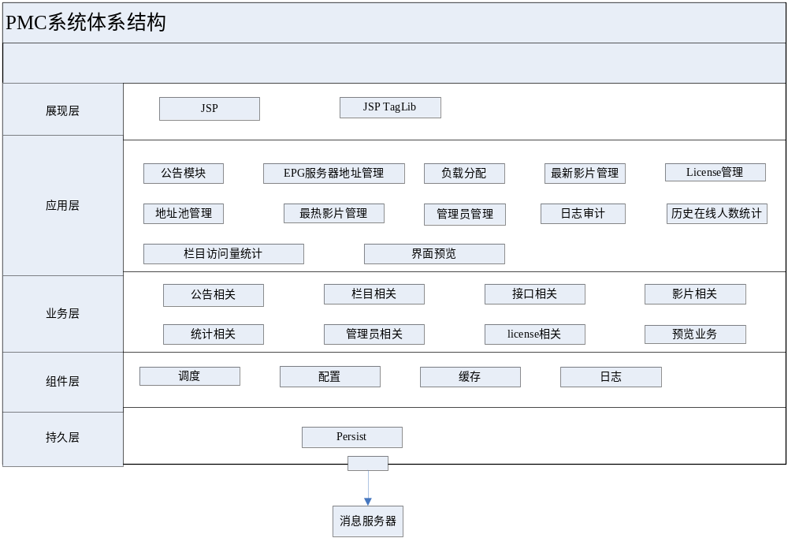

结构设计说明
EPG服务器地址信息管理模块，Portal后台操作人员通过该功能可以新增、修改、删除“EPG服务器”的地址信息。

负载分配管理模块为通过Portal前台对VOD EPG 服务器的请求提供可用的VOD EPG服务器地址，建立地址池与VOD EPG服务器的对应关系。

配置管理模块能够对SSO单点登录服务器、业务信息管理、业务导航管理进行配置。

最新影片管理模块完成最新影片的添加,删除工作。并且可以人为对最新影片进行排序管理

公告信息管理模块公告信息模块用于管理公告信息的发布，修改和删除。

管理员管理模块是iTV Portal中Portal Manager（后台管理）的子模块，参与者对后台管理员进行查找、添加、删除，并可以修改本人密码，超级用户可以修改他人密码.

日志审计管理模块对所有登录后的管理员在门户管理后台的敏感操作如增加、修改、删除等进行记录，并保存至数据库

地址池管理模块进行地址池即网段信息的管理

License管理模块提供查看目前使用的License、增加/更新License的功能。

Portal前台栏目维护管理模块能够灵活的配置前台的栏目内容，使前台Portal界面可以动态的增加、减少、修改菜单项

浏览器形式的Portal前台界面预览管理模块模拟机顶盒浏览器界面对前台界面进行显示，以预览界面效果

栏目访问量统计管理模块对前台栏目的访问量进行统计，为对各栏目进行统计分析及数据挖掘工作准备好数据

最热影片管理模块完成最新影片的添加,删除工作。并且可以人为的或按照点播率对最热影片进行排序管理

历史在线人数统计管理模块对Portal系统历史的在线人数按区域、开始结束时间进行统计

PFS服务器地址信息管理模块，Portal后台操作人员通过该功能可以新增、修改、删除“PFS服务器”的地址信息。

总体业务流程

业务处理流程图
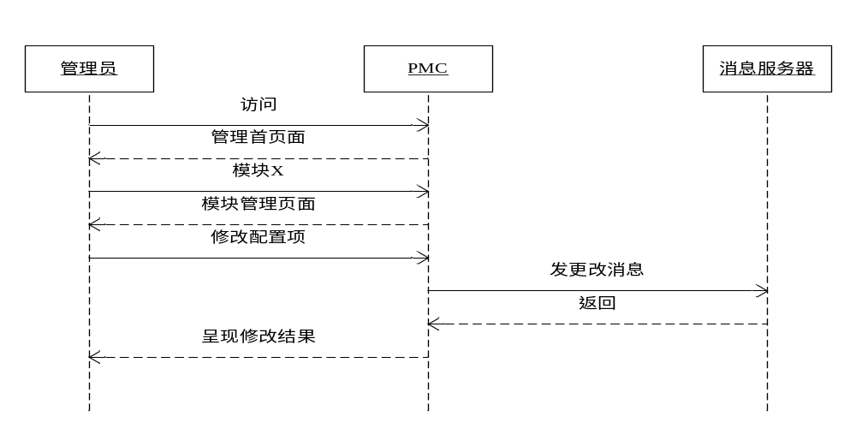

业务处理流程描述
PMC就是一个配置和管理中心，所以对于登陆PMC的管理员来说，可以做权限以内的任何内容的修改。所有的操作都会被保存到数据库中，然后有需要通知其它系统进行消息更新的，还要把更新的消息发送到消息服务须器，这样监听相应消息的接收者会根据消息的内容作相应的改动。

仍待解决问题
无

系统功能设计

功能模块定义

模块命名规则
模块编号命名方式统一为：首字母大写。

功能模块列表
模块编号 | 模块名称 | 子模块名称 | 模块功能描述 | 开发方式
Journal | 员工工作日志 |  |  | 项目组自主开发
MyFinance | 财务统计模块 |  |  | 项目组自主开发
Staff | 员工基本信息 |  |  | 项目组自主开发
Register | 用户信息注册、完善 |  |  | 项目组自主开发
UJournal | 用户使用日志 |  |  | 项目组自主开发
MyUserorder | 快递预约 |  |  | 项目组自主开发
Pay | 支付模块 |  |  | 项目组自主开发
Login | 留言模块 |  |  | 项目组自主开发

功能模块描述

员工工作日志

模块功能描述
进行地址池的管理

业务处理流程
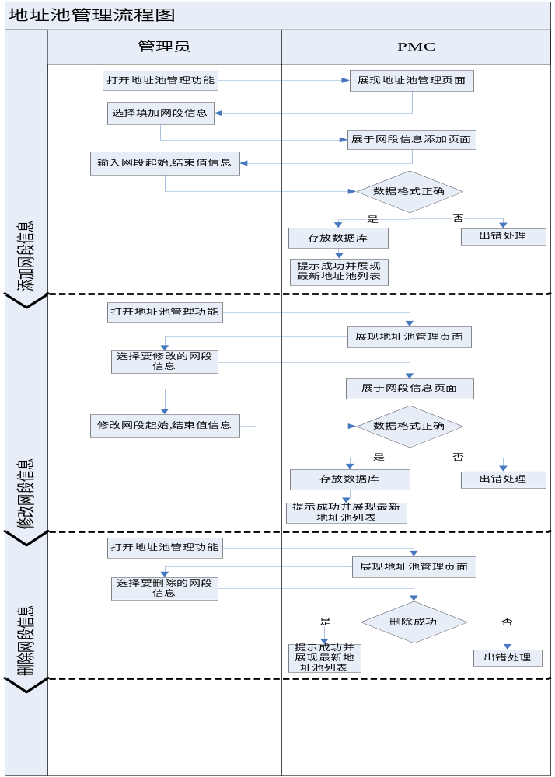

数据结构设计
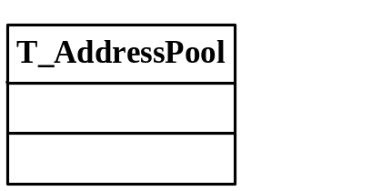

模块实现设计
该模块的主要功能就是对网段地址进行维护，都是数据库的CRUD操作，但是需要对数据的合法性与精确性进行验证，网段信息要符合IP地址的相关标准。

模块接口设计
无

财务统计模块

模块功能描述
PMC后台操作人员通过该功能可以新增、修改、删除“EPG服务器”的地址信息。

业务处理流程
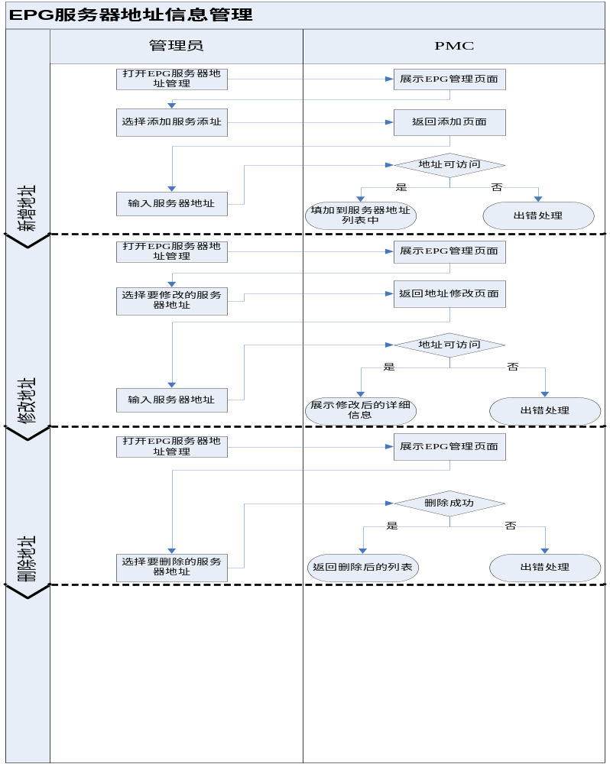

数据结构设计
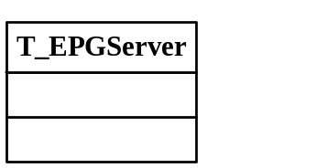

模块实现设计
EPG服务器地址信息管理就是基本的数据库的CRUD操作，但是在服务器地址录入的时候，服务器会对EPG服务器地址的格式做验证，但是不会保证正确性，正确性由管理员自己来控制。

模块接口设计
无

员工基本信息

模块功能描述
为机顶盒用户对EPG、PFS服务器的请求提供可用的地址。

业务处理流程
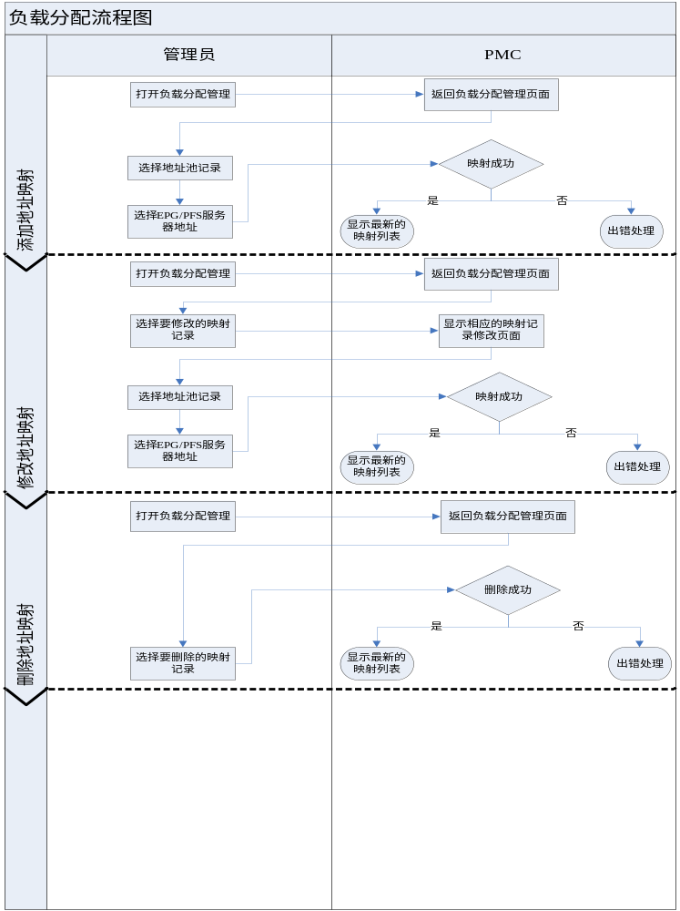

数据结构设计
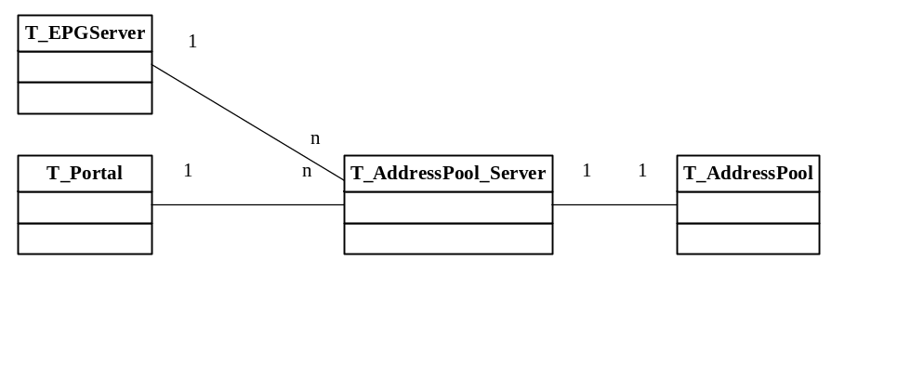

模块实现设计
对于地址关系的建立，采用的一张中间关联表（T_AddressPool_Server）的形式。所有映射关系的建立，修改和删除都是在此表中进行，原EGPServer、Portal表和地址池记录表不会被修改。

模块接口设计
无

用户信息注册、完善

模块功能描述
能够对SSO参数、业务信息管理进行配置。

业务处理流程
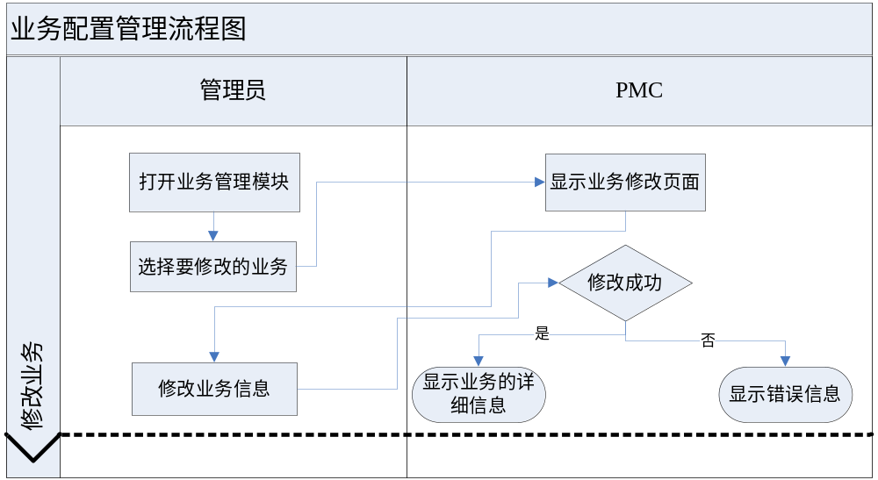
<注>SSO参数配置见SSO详细设计

数据结构设计


模块实现设计
业务数据的相关数据从BMS同步过来，PMC只是对其进行修改操作。

模块接口设计
无

用户使用日志

模块功能描述
完成最新影片的添加,删除工作。并且可以人为对最新影片进行排序管理

业务处理流程
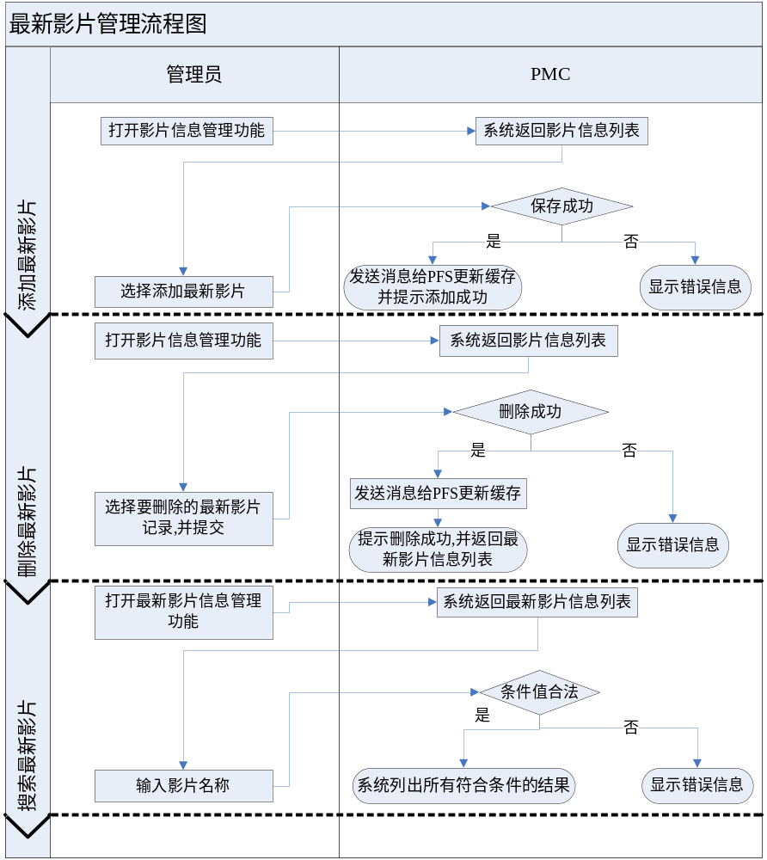

数据结构设计
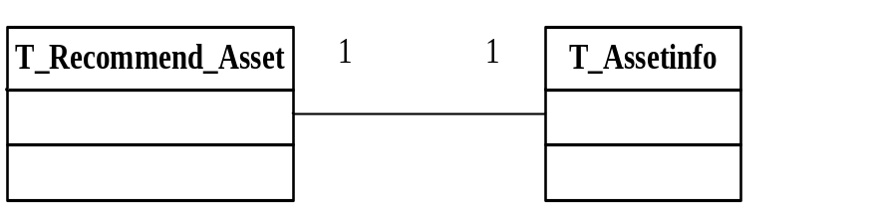

模块实现设计
最新影片的相关操作都是基本的数据库CRUP操作，但是PMC与PFS之间要有消息通讯，PMC新发布的最新影片信息要通过JMS及时的通知PFS进行数据的更新，所以需要增加消息通信接口。并利用专门的消息服务器进行消息的存储和转发。

模块接口设计
《参见 4.4.1 JMS通信接口》

快递预约

模块功能描述
公告信息模块用于管理公告信息的发布，修改和删除。
公告信息和新闻类似，主要用于信息发布和机顶盒用户获取信息的一种手段。

业务处理流程
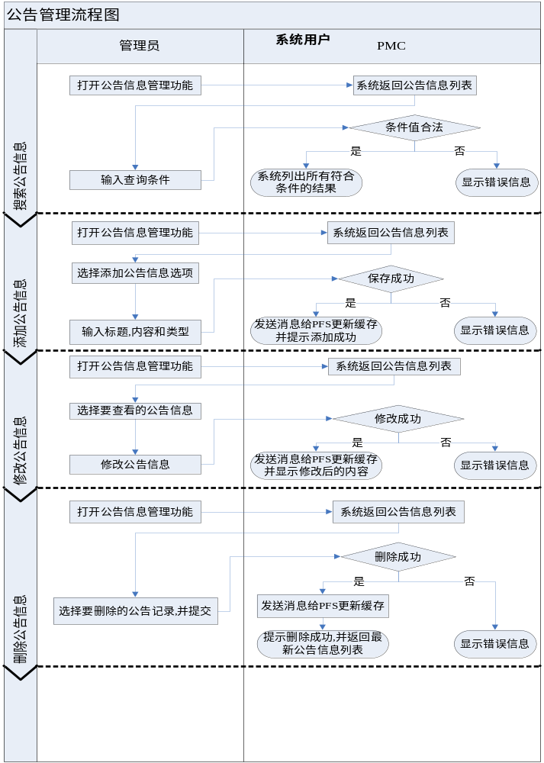

数据结构设计
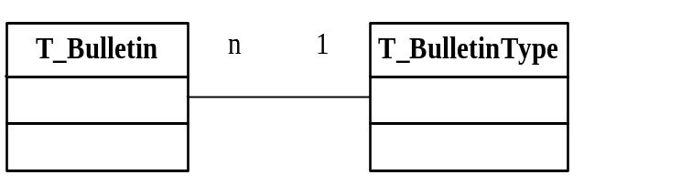

模块实现设计
公告的相关操作都是基本的数据库CRUP操作，但是PMC与PFS之间要有消息通讯，PMC新发布的公告信息要通过JMS及时的通知PFS进行数据的更新，所以需要增加消息通信接口。并利用专门的消息服务器进行消息的存储和转发。

模块接口设计
《参见 4.4.1 JMS通信接口》

支付模块

模块功能描述
管理员管理是iTV Portal中Portal Manager（后台管理）的子模块，参与者对后台管理员进行查找、添加、删除，并可以修改本人密码，超级用户可以修改他人密码.

业务处理流程
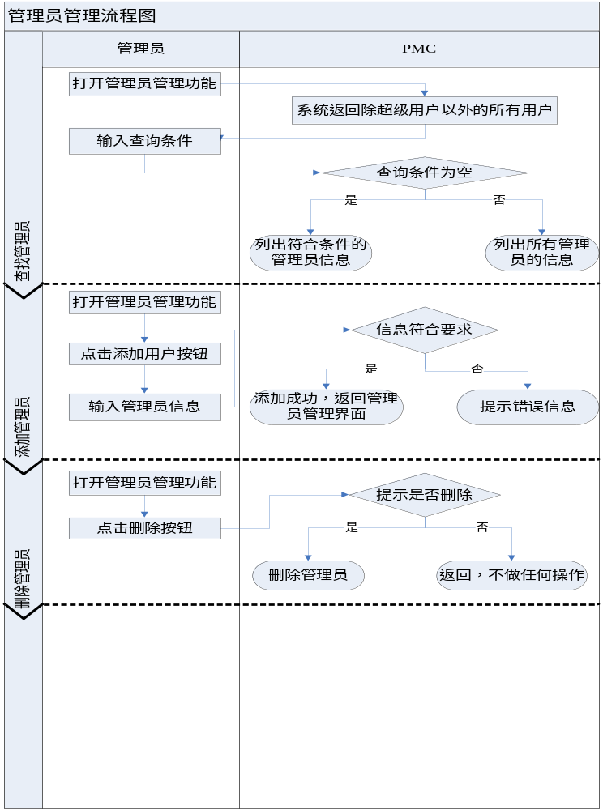
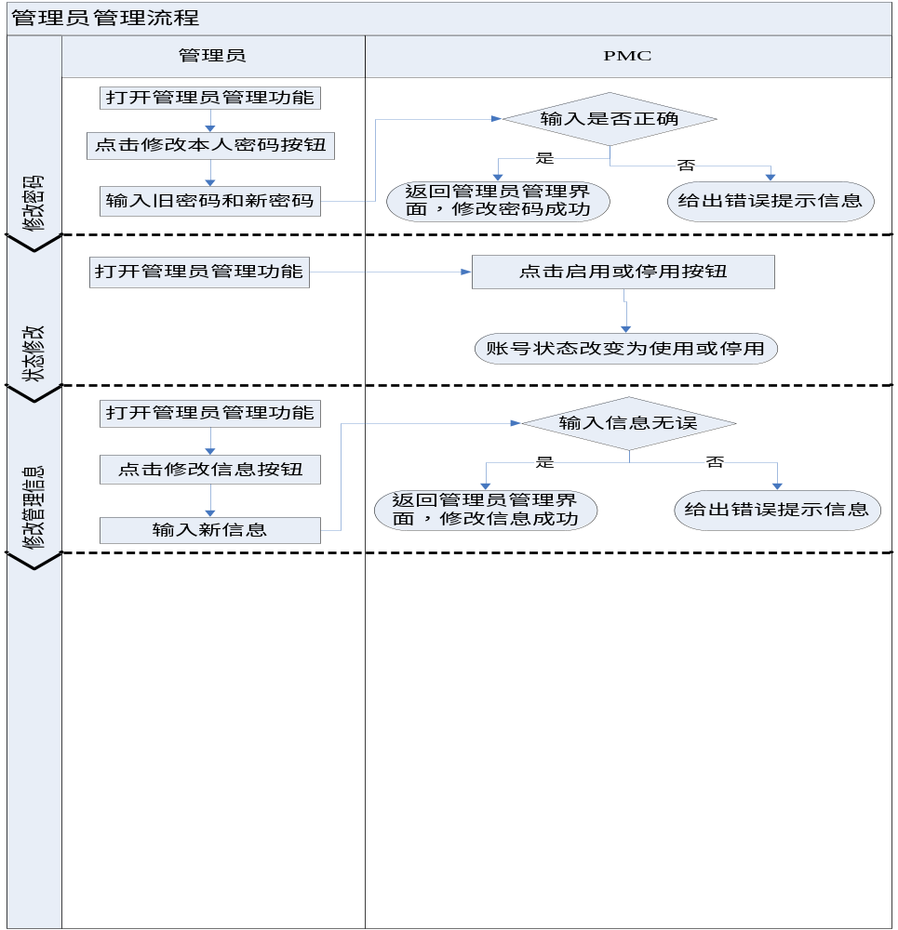

数据结构设计
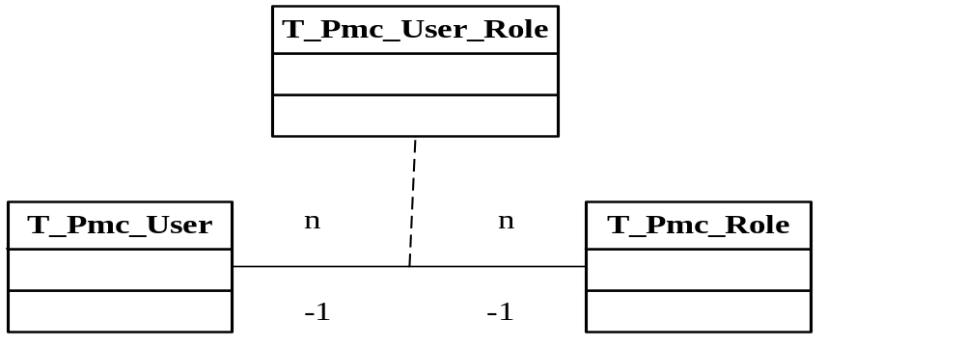

模块实现设计
此模块管理中,最重要的就是角色的管理,对于不同的角色赋予不同的权限,如普通管理员可以在后台进些一些维护操作,可以修改自己的信息和密码等。而超级管理员则具有最高的权限，可以修改其它管理员的密码，并设置其它管理员的启用、停用状态，添加、删除管理员的权限。

模块接口设计
无

留言模块

模块功能描述
对所有登录后的管理员在门户管理后台的敏感操作如增加、修改、删除等进行记录，并保存至数据库

业务处理流程
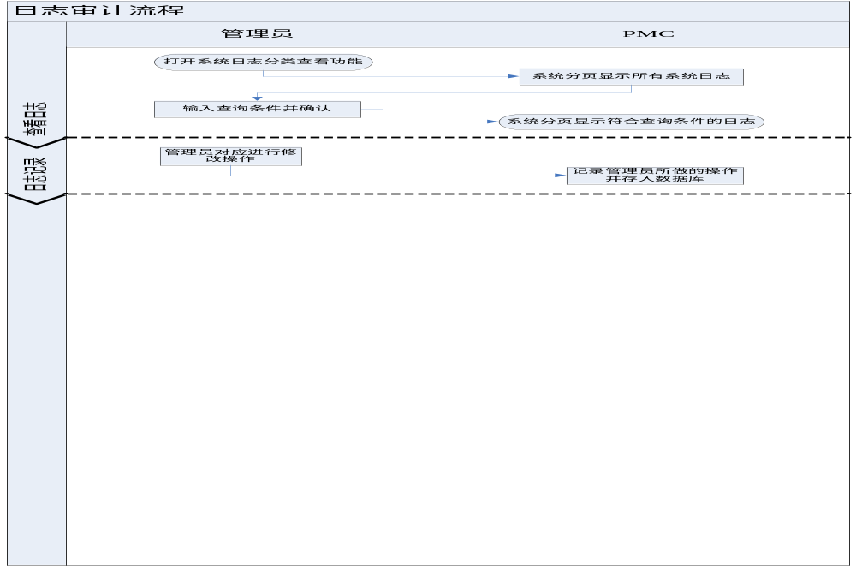

数据结构设计
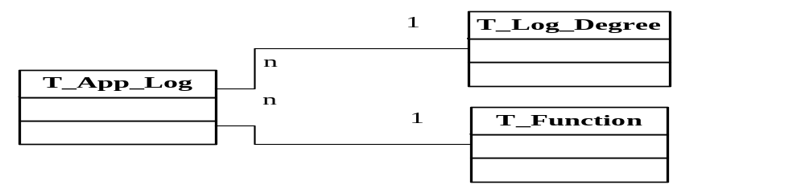

模块实现设计
可以考虑对用户的操作记录先缓存起来，待达到一定数量之后再写入到数据库中（比如100条数据）。

模块接口设计
无

系统集成
提示：描述本系统与其他第三方系统之间或本系统内各功能模块之间的集成策略、集成顺序、集成方法等。
VOD EPG系统与其它系统分开部署，并且独自为一个可访问系统，并且有自己的业务处理流程。但是访问VOD EPG系统，需要从PFS提供的链接入口进行访问，所以访问VOD EPG系统之前应先将PFS部署好。
由于VOD EPG系统所需要展示的大部分数据来自于接口服务器同步的数据，所以要想VOD EPG系统正常显示数据，还需要先把接口服务器部署好并且已且进行过了一次数据同步操作。但是这不是必须的，数据的同步更新可以在后期进行。
由于最新，最热影片有一部分数据来自于后台管理员的推荐，且PFS前台栏目展示所需的数据也需要PMC管理员编辑生成，所以部署VOD EPG系统之前，最好将PMC也部署好并后台相关配置也配置好，但是这不是强制的，因为可以通过数据更新来做同样的工作。
由于VOD EPG系统要与PFS，接口服务器，PMC进行通信，所以一定要先部署好消息服务器，VOD EPG系统在启动时会进行消息的订阅，而VOD EPG系统与各系纺之前的通信也是通过消息服务器进行消息的发送与接收的。
所以部署时候，最先部署的是消息服务器，其它项目之间没有必然的顺序。

系统接口设计

接口类型
接口类别 | 接口名称 | 接口功能 | 备注
通信接口 | JMS | 用于PMC系统与其它系统之间的消息发送与接收

用户接口

界面菜单结构设计
详见《DVN_ITV1001_重庆有线交互电视门户系统界面视觉方案设计说明书_方案1》及《DVN_ITV1001_重庆有线交互电视门户系统界面视觉方案设计说明书_方案2》文档。

界面视觉方案设计
详见《DVN_ITV1001_重庆有线交互电视门户系统界面视觉方案设计说明书_方案1》及《DVN_ITV1001_重庆有线交互电视门户系统界面视觉方案设计说明书_方案2》文档。

软件接口

与广告系统接口

接口功能描述
通过该接口可以将广告系统后台链接至PMC，这样可以通过一个统一的后台管理界面对整个Portal系统进行管理。

接口交互流程
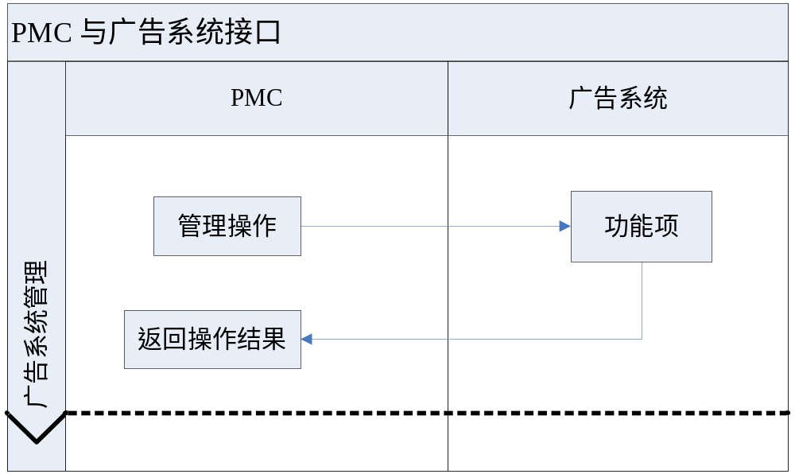

接口参数定义
广告系统URL定义：
http://ip:port/ad/ index.action
其中：
ip 是指广告服务器的IP地址；
port 是指广告服务器的端口号；
ad 是指广告服务器的路径；

接口使用举例
http://192.168.0.114:8080/ad/index.action

通信接口

JMS通信接口

接口功能描述
用于VOD系统与其它系统之间的消息发送与接收

接口交互流程
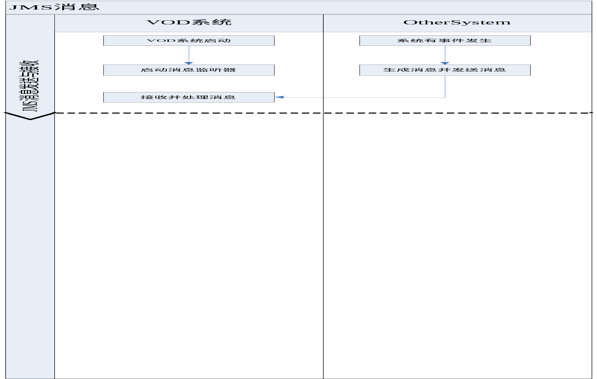

接口参数定义
本系统采用的全都是文本信息，所传递的消息体都为字符串

接口使用举例
vod:update:all //更新VOD数据，刷新缓存

系统数据库设计

数据库环境
Oracle 10g

数据逻辑设计
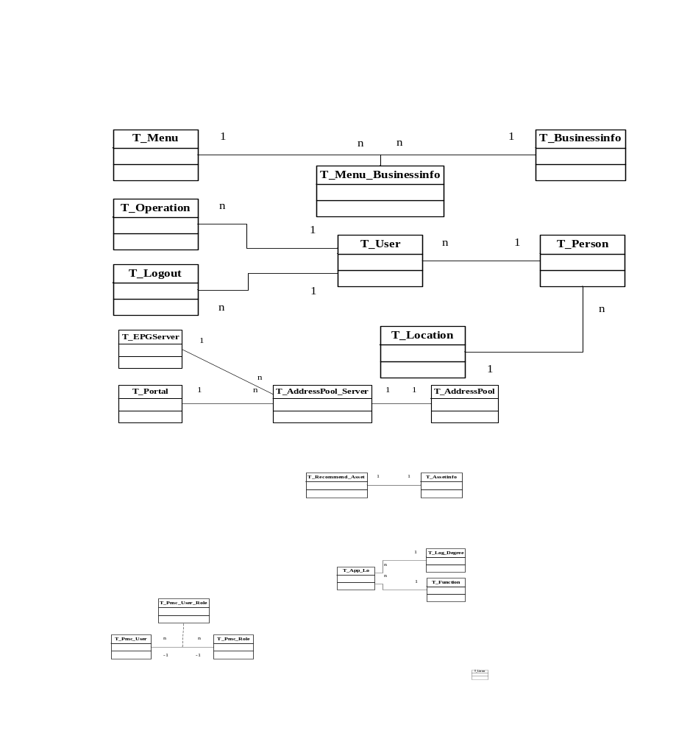

数据表命名规则
表命名采用以”T_”开头后接模块中对象名的方式，
序列命名方式为将表名称全部转变为小写字母，并在转换后的表名后加“_seq”后缀的方式，如“T_Bulletin”表的序列就为“t_bulletin_trig”。

数据表设计
表名 | 用途
T_Menu | 用于记录PFS要展现的栏目信息
T_Menu_Businessinfo | 用于记录栏目和具体业务的对应关系
T_Businessinfo | 用于记录业务的相关信息
T_Operation | 用于记录用户的栏目记问信息
T_User | 用于记录用户相关信息
T_Person | 用于记录用户类型信息
T_Logout | 用于记录用户登出信息
T_Location | 用于记录区域相关信息

系统性能设计

系统精确度
参见 《Express_总体架构说明书》中“6.2.1. 系统精确度”。

系统容错性
所属模块 | 故障情况 | 信息形式 | 处理方法
VOD内容管理模块 | 媒资文件注入时Video Server未响应 | 无 | 通过任务定期重试
业务网关 | 用户使用记录消息同步失败 | 日志 | 将消息再次加入发送队列
业务网关 | 用户计费记录传输失败 | 失败消息 | 实时再次发送该消息
BSMP | 订购关系消息同步失败 | 日志 | 将消息再次加入发送队列
BSMP | 业务数据消息同步失败 | 日志 | 将消息再次加入发送队列
BSMP | 用户使用记录消息同步失败 | 日志 | 将消息再次加入发送队列

系统扩展性
参见 《Express_架构说明书》中“6.2.2. 系统扩展性”。

系统移植性
参见 《Express_架构说明书》中“6.2.3. 系统移植性”。

系统复用性
参见 《Express_架构说明书》中“6.2.4. 系统复用性”。

系统维护性
参见 《Express_架构说明书》中“6.2.5. 系统维护性”。

系统安全性
参见 《Express_架构说明书》中“6.2.6. 系统安全性”。

